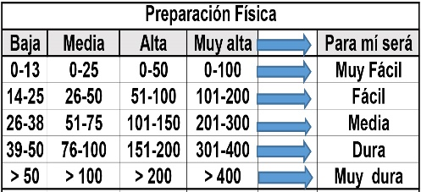
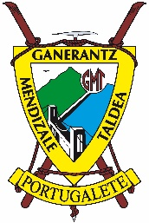
Izarra – Corral, Alto del / Estugaña (841 m) – Santiago (944 m) - Orduña
Distantzia/Distancia = 19,5 km
Aurreikusitako denbora /Tiempo estimado = 6 ordu
Garaiera positiboa /Desnivel positivo = 499 mts
Zailtasun teknikoa/Dificultad técnica = Erreza/Fácil
Zailtasunaren indizea/Indice de dificultad = 71 (consultar tabla adjunta)

Itinerario: Comenzaremos la travesía en Izarra (635). Desde la parte alta del barrio, que se halla al otro lado de las vías del tren, y dejando a la izquierda la iglesia, tomaremos un camino llamado Estuñagan bidea donde iremos viendo las marcas de la G.R-12
Tras cruzar un pequeño portillo metálico, cruzaremos las campas de Landauri, cercada de endrinos, y tomaremos el camino que alcanza una langa y más adelante penetra en el bonito hayedo de Atallorbe. Al final del bosque abandonaremos el sendero de G.R. que bordea ligeramente la cumbre, para buscar un sendero a la derecha que se eleva hacia la divisoria. Tras cruzar una alambrada se alcanza la cima del Alto del Corral o Estuñaga (841 m) con su Vértice Geodésico y Buzón montañero.
Ahora vamos a continuar por el balizamiento de la travesía de gran recorrido de la Divisoria de Aguas Cantábrico-Mediterránea, para ello descenderemos en dirección SO para coger un camino que bordea la aplanada elevación del Indeobaltza (812 m). Seguiremos a la derecha para unirnos al camino de Untza, junto a una balsa. Continuaremos un poco más al W. se llega a un nuevo cruce de caminos en la Mota de Pejauturri (805 m). Aquí tendremos la opción de ascender a la cima del Artekobatza (826 m).
Continuaremos por pista hasta alcanzar un cruce de caminos, uno se dirige a la cascada del Nervión, que seguiremos nosotros, y el otro que se dirige hacia Abezia, (que tomaríamos de vuelta en caso de mal tiempo). También desde aquí parte un sendero que enlaza con la pista de Untza y que también nos permitirá alcanzar la cima opcional del Bertzeta (823 m), con un Vértice Geodésico situado a algunos pocos metros del cortado.
Nosotros seguiremos las marcas para enseguida dar con los postes indicativos del GR-282 Senda del Pastoreo. Alcanzaremos el extremo del cañón y desde aquí cruzaremos el río si no hay agua, si no es así seguiremos el GR por la pista hasta llegar a Mirador y Salto del Nervión (820 m), lugar donde realizaremos un pequeño acto de recuerdo.
Después del acto continuaremos el recorrido por la llamada senda del Cortado PR-BU-45. El sendero nos hará pasar por la lobera de Santiago, después continuaremos la senda la cual nos llevará por toda la cresta hasta la cima del Santiago (944 m) donde se encuentra el mirador de la esquina de Rubén. Seguiremos la travesía hacia el puerto de Orduña (900 m) siguiendo el cortado o la alambrada, ahora nos tocará bajar por los senderos de ganado y buscando los más cómodos hasta llegar a un pasto donde encontraremos, tras pasar una alambrada, una pista que nos bajará a la aldea de Paúl 380 m), ahora toca caminar unos 2 por carretera asfaltada hasta llegar al polígono situado en el comienzo del puerto de Orduña, lugar donde estará esperando el Bus

M Ó V I L C L U B 605 770 741

